Hoe vervang je een band Milano Matheeuwsen

Benodigdheden:
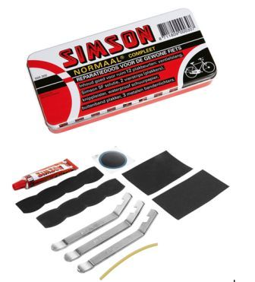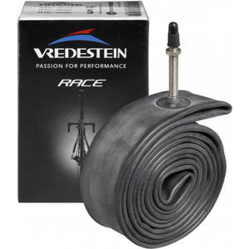
Bandenplakset (alleen de klemhaken) Nieuw Binnenband (bekijk welke band je nodig
hebt, de maat kan je meestal vinden op de
buitenband)

Stap 1
Haal het wiel van de fiets. Pak de klemhaken en steek die tussen het wielframe en de buitenband. Haal de klem om en haak deze aan de spaken.
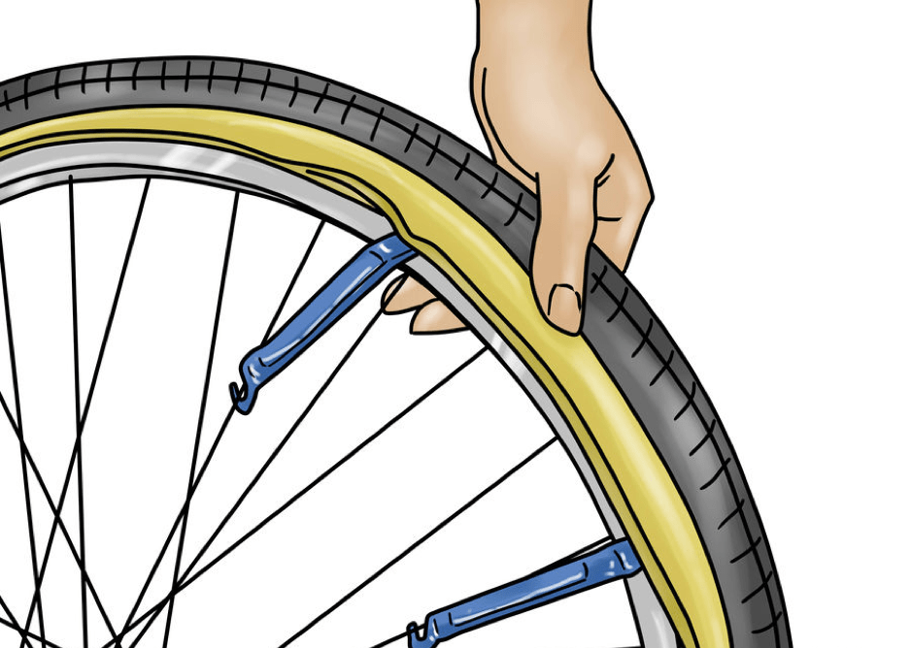

Stap 2
Haal de oude binnenband uit de buitenband en vervang deze met de nieuwe.
Let er wel op dat de ventiel buis weer op dezelfde plek geplaatst wordt en door het wielframe door steekt.
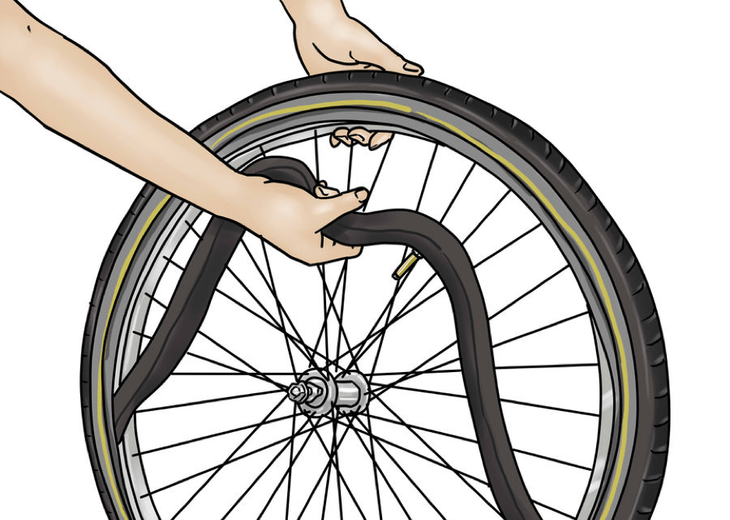

Stap 3
Plaats de nieuwe binnenband goed terug in het buitenband. Zorg ervoor dat de buitenband goed vast zit in het frame. Pomp de band op en plaats het wiel weer terug.
